**РОССИЙСКАЯ ФЕДЕРАЦИЯ**

**РОСТОВСКАЯ ОБЛАСТЬ**

**АДМИНИСТРАЦИЯ  
ШИРОКО-АТАМАНОВСКОГО СЕЛЬСКОГО ПОСЕЛЕНИЯ**

**МОРОЗОВСКОГО РАЙОНА**

**РОСТОВСКОЙ ОБЛАСТИ**

**РАСПОРЯЖЕНИЕ**

от «___» _______2024 года №___ ПРОЕКТ

х. Широко-Атамановский

**О выявлении правообладателя**

**ранее учтенного объекта недвижимости**

В соответствии со ст. 69.1 Федерального закона от 13.07.2015г. №218-ФЗ «О государственной регистрации недвижимости», пунктом 40 части 1 статьи 14 Федерального закона 131-ФЗ «Об общих принципах организации местного самоуправления в Российской Федерации», на основании Акта осмотра № 43 от 27.08.2024г., являющегося неотъемлемой частью настоящего распоряжения,

1. В отношении зданий:

- наименование: летняя кухня, площадью 27,8 кв.м., с кадастровым номером 61:24:0040304:66;

- наименование: гараж, площадью 24 кв.м., с кадастровым номером 61:24:0040304:62;

- наименование: гараж, площадью 23,2 кв.м., с кадастровым номером 61:24:0040304:64;

- наименование: сарай, площадью 32 кв.м., с кадастровым номером 61:24:0040304:128;

- наименование: сарай, площадью 35,2 кв.м., с кадастровым номером 61:24:0040304:63;

расположенных по адресу: Ростовская область, р-н. Морозовский, х. Широко-Атамановский, ул. Мира, д. 8.

В качестве лица, являющегося правообладателем, выявить:

- Форня Анну Николаевну, 04.04.1969 года рождения, место рождения: х.Ш-Атаманский Морозовского р-на Ростовской обл, Российская Федерация, паспорт: серия ____ номер _________, выдан ________ г., _______________, зарегистрированный по адресу: 347200, обл. Ростовская, р-н. Морозовский, х. Широко-Атамановский, ул. Мира, д. 8, СНИЛС __________;

Право Форня Анны Николаевны на объекты недвижимости подтверждается выпиской из Единого государственного реестра недвижимости об объекте недвижимости на земельный участок (кадастровый номер 61:24:0040304:30), номер государственной регистрации права: 61:24:0040304:30-61/211/2024-3 от 27.02.2024 и жилой дом (кадастровый номер 61:24:0040304:65), номер государственной регистрации права 61:24:0040304:65-61/211/2024-3 от 27.02.2024.

2. В соответствии с частью 11 статьи 69.1 Федерального закона от 13.07.2015 № 218-ФЗ «О государственной регистрации недвижимости» лицо, выявленное в порядке, предусмотренном настоящей статьей, в качестве правообладателя ранее учтенного объекта недвижимости, либо иное заинтересованное лицо вправе представить в письменной форме или в форме электронного документа (электронного образа документа) возражения относительно сведений о правообладателе ранее учтенного объекта недвижимости, указанных в распоряжении, с приложением обосновывающих такие возражения документов (электронных образов таких документов) (при их наличии), свидетельствующих о том, что такое лицо не является правообладателем указанного объекта недвижимости, в течение тридцати дней со дня получения указанным лицом настоящего распоряжения.

3. Настоящее постановление вступает в силу с даты подписания.

4. Контроль за исполнением настоящего постановления оставляю за собой.

|  |  |
| --- | --- |
| Глава Администрации  Широко-Атамановского  сельского поселения | С. В. Савилов |

АКТ ОСМОТРА

здания, сооружения или объекта незавершенного строительства

при выявлении правообладателей ранее учтенных

объектов недвижимости

"20" сентября 2024г. N 59

Настоящий акт составлен в результате проведенного 20.09.2024 10:00

указывается дата и время осмотра

(число и месяц, год, минуты, часы)

осмотра объектов недвижимости _________зданий_____________

указывается вид объекта недвижимости: здание,

сооружение, объект незавершенного

строительства

кадастровый номер 61:24:0040304:128, кадастровый номер 61:24:0040304:66, кадастровый номер 61:24:0040304:63, кадастровый номер 61:24:0040304:62, кадастровый номер 61:24:0040304:64

расположенных Ростовская область, р-н. Морозовский, х. Широко-Атамановский, ул. Мира, д. 8

на земельном участке с кадастровым номером 61:24:0040304:30,

расположенном Ростовская область, р-н. Морозовский, х. Широко-Атамановский, ул. Мира, д. 8 ,

комиссией Администрации Широко-Атамановского сельского поселения Морозовского района Ростовской области

В составе:

Савилов Сергей Викторович – глава Администрации Широко-Атамановского сельского поселения, Шпакевич Наталия Владимировна – главный специалист по земельным и имущественным отношениям Администрации Широко-Атамановского сельского поселения, Аверченко Ирина Сергеевна – главный специалист по общим вопросам Администрации Широко-Атамановского сельского поселения,

в отсутствии лица, выявленного в качестве правообладателя

указать нужное: "в присутствии" или "в отсутствие"

указанных ранее УЧТЕННЫХ объектов недвижимости.

Осмотр проведен в форме визуального осмотра .

В результате проведенного осмотра установлено, что ранее учтенные объекты недвижимости:

кадастровый номер 61:24:0040304:128 существует ,

кадастровый номер 61:24:0040304:66__ существует .

кадастровый номер 61:24:0040304:63__ существует

кадастровый номер 61:24:0040304:62__ существует

кадастровый номер 61:24:0040304:64__ существует

|  |  |  |  |
| --- | --- | --- | --- |
| Подписи членов комиссии: |  |  |  |

Председатель комиссии: ______________ С. В. Савилов ______________ Н. В. Шпакевич

______________ И. С. Аверченко

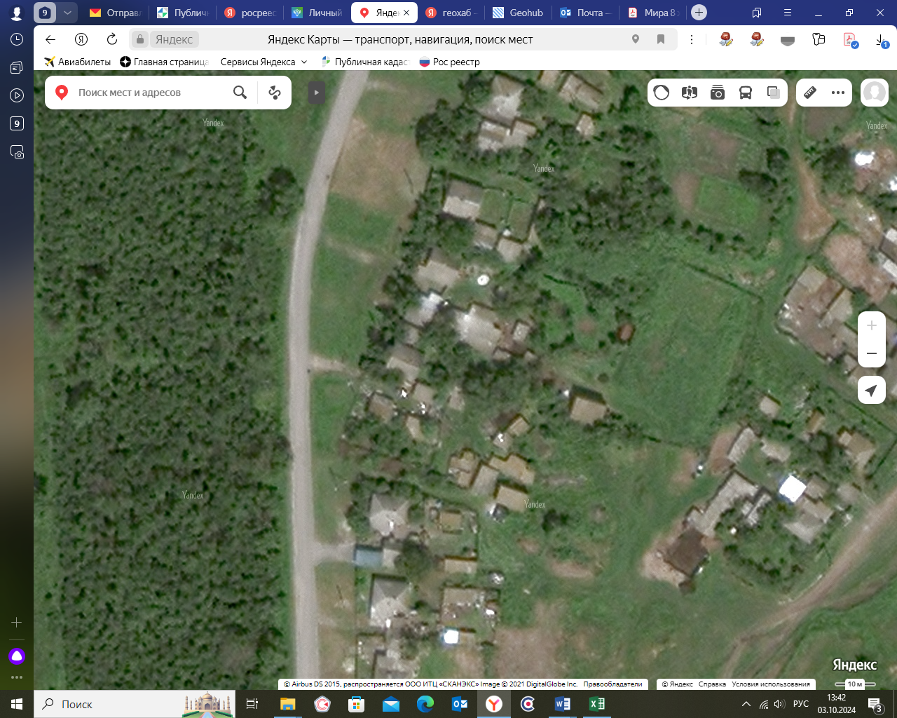

х. Широко-Атамановский, ул. Мира, д. 8